IMPORTANCIA DE LA PLANIFICACIÓN EN LOS PROCESOS DE DIRECCIÓN ESTRATÉGICA DE LAS INSTITUCIONES DE EDUCACIÓN SUPERIOR ESTATALES NICARAGUENSES

Xiomara Machado Bello
UNIVERSIDAD NACIONAL DE INGENIERÍA

Resumen
La Planificación desde la perspectiva como pensamiento estratégico, modelo, metodología o proceso guían las buenas prácticas que llevan a cabo la dirección estratégica de las Universidades Estatales de Nicaragua, en función de su crecimiento y desarrollo, pero a la vez como parte del cumplimiento de las Normas Técnicas de Control Interno de la Contraloría General de la República de Nicaragua y como mínimo del art., 10: de la Ley 704: Ley Creadora del Sistema Nacional para el Aseguramiento de la Calidad de la Educación y Reguladora del Consejo Nacional de Evaluación y Acreditación ( CNEA).

Las Universidades estatales han venido implementando la Planificación con un enfoque de Gestión para Resultados y Gestión de Riesgos, relacionada directamente con el Presupuesto y la Programación Anual de Compras, que permita direccionar los recursos materiales, económicos y talento humano para la consecución de los resultados previsto para cada año, a través de la Planificación Operativa Anual. Se han desarrollo actividades de sensibilización y capacitación, para implementar la cultura de la planificación a todos los niveles de la estructura organizacional, para que los actores valoremos la importancia de planificar comprometidos e identificación con la Universidad.

Se presenta parte del avance que ha venido desarrollando la Universidad Nacional de Ingeniera desde el año 2008, en el campo de la Planificación desde la definición de un Modelo de Planificación con un enfoque de Gestión para Resultado y Gestión de Riesgos con sus respectivos procedimientos tomando como base las Normas ISO 9001, 9004, hasta la elaboración de un Software, para uso y manejo de todos los actores de la comunidad universitaria que intervienen en el Proceso de la Planificación Institucional

Desarrollo
En Nicaragua desde el año 1990, el Estado mediante la Ley No. 89: Ley de Autonomía de las Instituciones de Educación Superior, estableció que las Instituciones de Educación Superior tienen carácter de servicio público, su función social es la formación profesional y ciudadana de los estudiantes universitarios. Su prestación es función indeclinable del Estado, dentro de esta ley están las universidades estatales: Universidad Nacional Autónoma de Nicaragua, León (UNAN-León), la Universidad Nacional Autónoma de Nicaragua, Managua (UNAN-Managua), Universidad Nacional de Ingeniería (UNI) y Universidad Nacional Agraria (UNA).
Las Instituciones de educación superior legalmente constituidas por la Ley 89, tienen personalidad jurídica, gozan de plena capacidad para adquirir, administrar, poseer y disponer de los bienes y derechos de toda clase; expedir títulos académicos y profesionales, así como contraer obligaciones en relación con sus fines, debiendo regirse por esta Ley, por sus Estatutos y Reglamentos. Gozan de autonomía académica, financiera, orgánica y administrativa, así como de una estructura organizacional común en todas, estableciendo Facultades, Escuelas, Departamentos Docentes, Centros Regionales e Institutos y Centros de Investigación.
Además, de su forma de organización la Ley No. 89 define los órganos de gobierno, siendo el Consejo Universitario la máxima autoridad de la Universidad, el Rector es la máxima autoridad ejecutiva, el Consejo de Facultad, el Decano es la máxima autoridad de la Facultad y establecen Consejos de Dirección de Escuela y Director de Escuela, donde los hubiese.
Es importante mencionar que cada universidad desarrolla las funciones sustantivas de Docencia, Investigación, Extensión o Proyección Social, y la gestión universitaria es transversal a todas estas funciones.
En el contexto actual donde la globalización, la tecnología, la competitividad y el cambio climático, generan un entorno en el que las instituciones y organizaciones deben llevar a cabo estrategias que les permita mantenerse o crecer en el sector de mercado donde se encuentran, al igual las instituciones de educación superior tienen el encargo social de formar profesionales con competencias en un marco de cualificaciones que ya se analiza a nivel mundial, de tal forma que los profesionales contribuyan al desarrollo socioeconómico del país y la región.
En ambos ámbitos, la Dirección estratégica de cada institución debe establecer las acciones y los riesgos a los cuales se enfrenta y gestionar los recursos, dirigiéndolos al cumplimiento de la misión, visión y objetivos que se han propuesto en un determinado horizonte de planeación.
La Dirección estratégica de las Universidades estatales está integrada por los funcionarios públicos electos los cuales conforman el Consejo Universitario, Consejos de Facultad y los no electos que desempeñan cargos de Dirección según el organigrama de la institución.
Estos Funcionarios y directivos tienen que garantizar una gestión institucional que conjuga el marco jurídico, la toma de decisiones, la estructura organizacional, los recursos materiales, económicos, financiero y el talento humano, que permita el cumplimiento de la misión y lograr la visión propuesta, aunque las universidades tienen autonomía son fiscalizadas, a posterior, por la Contraloría General de la República y también deben responder a los indicadores establecidos por el Consejo Nacional de Evaluación y Acreditación (CNEA), que es el ente rector y máxima autoridad del Sistema Nacional para el Aseguramiento de la Calidad de la Educación Nicaragüense.
La Contraloría General de República de Nicaragua establece través de las Normas Técnicas de Control Interno que se deben preparar planes estratégicos para el desarrollo institucional debiendo estar basados en una metodología de planeación estratégica enfocada en la gestión por resultados y en el análisis de riesgos, para el cumplimiento de sus objetivos con programaciones anuales como base de la formulación del proyecto de presupuesto anual.
Así mismo el CNEA en el Artículo No.10 de la Ley.No.704, establece que las instituciones de educación superior deben poseer un plan de desarrollo estratégico y los mecanismos necesarios de evaluación, planificación y seguimiento.
Es por ello que la Dirección estratégica de las Universidades estatales por su propia gerencia universitaria, por cumplimiento de normas de la Contraloría General de la República y del CNEA, establecen la planificación, organización, dirección y control institucional tomando como base el círculo de Deming, para la mejora continua de la institución, siendo la planificación el camino a seguir para lograr el crecimiento y desarrollo de las Universidades.
En este contexto la planificación debe entenderse desde varias perspectivas, una como el resultado del pensamiento estratégico que de manera holística los miembros de la Dirección estratégica de la Universidad analizan las situaciones pasadas, la situación presente y hacen la previsión de acciones que llevarán a cabo en un futuro cercano o lejano, de tal manera que lleve a la Universidad al cumplimiento de los objetivos propuestos, a la visión o estado deseado y cumplan con su encargo social. Otra es como modelo o metodología que las universidades estatales deben tener con un enfoque de Gestión para Resultados y análisis de riesgos.
Otra perspectiva de la planificación es como un proceso que consta de subprocesos y procedimientos que se despliegan a nivel de toda la institución para lograr establecer los mecanismos internos que permitan la implementación de la Planificación Estratégica, la Planificación Operativa Anual (POA), el Monitoreo y Seguimiento del POA, la Evaluación al POA y Evaluación del Plan Estratégico, que, junto a la determinación de los posibles riesgos, puede llevar a institución a un futuro deseado.
Actualización de las perspectivas de la Planificación en la Universidades estatales de Nicaragua
- Planificación como pensamiento estratégico
La planificación estratégica es una forma de pensamiento que nos permite reflexionar sobre el rumbo que lleva la universidad, nos motiva a seguir adelante, nos compromete a mejorar, hace que analicemos que necesitamos para poder llevar a la universidad a un mejor estado de mayor calidad y pertinencia dentro de la sociedad, nos ayuda a prever ese futuro, a valorar qué recursos se requieren, el talento humano con que se cuenta o se necesita, para el logro de los objetivos que se desean alcanzar en un horizonte de tiempo determinado, de una manera más eficiente y económicamente posible.
El pensamiento estratégico de las autoridades universitarias en la formulación del Plan Estratégico, parte de un análisis de la situación que vive la Universidad y su perspectiva, con respecto al rol que debe desempeñar la comunidad universitaria para contribuir en el desarrollo sostenible del país, de tal manera que responden a una serie de preguntas, objetivos (¿qué?); problema que se resuelve con un objetivo (¿para qué?); las actividades (¿acciones?); recursos o medios para los ejecutores (¿con qué?); cronología, secuencia y tiempo (¿cuándo o en cuánto tiempo?; en qué cantidad, la meta (¿cuánto?) o ¿cuál es el resultado esperado?, responsables y ejecutores (¿quiénes?) y en qué lugar (¿dónde?), auxiliándose de la utilización del análisis FODA o matriz de marco lógico, junto con el análisis de referentes a nivel nacional como el Programa Nacional de Desarrollo Humano, Plan Estratégico del Consejo Nacional de Universidades y referentes internacionales como los compromisos asumidos como miembros del Consejo Superior Universitario Centroamericano (CSUCA), los postulados de la de Conferencia Regional de Educación Superior(CRES 2018) los Objetivos de Desarrollo Sostenible.
En este contexto, la respuesta más adecuada, desde el punto de vista organizacional, es la que proporciona el enfoque conjunto de las autoridades universitarias como dirección estratégica conocedora de sus funciones, emprendedora, tecnológicamente avanzada y comprometida con el desarrollo de la sociedad, la cual formula un Plan Estratégico de forma participativa, con su posterior ejecución y evaluación sobre la base de los resultados obtenidos.
Los miembros de la comunidad universitaria son actores y garantes, para que la Universidad logre los objetivos propuestos en el Plan Estratégico de Desarrollo, ya que es guía fundamental para ir definiendo las acciones académicas y administrativas que le permitan alcanzar los resultados que contribuyan al desarrollo de la sociedad nicaragüense.
En su pensamiento estratégico las autoridades no pueden perder de vista que responden al cumplimiento de Normas Técnicas de Control Interno ( NTCI) emitidas por la Contraloría General de la República, en lo referido al horizonte de planeación establece que los planes estratégicos deben establecerse con un horizonte de planeación de tres a cinco años y las fechas realización de la Planificación Operativa Anual del año siguiente, tiene que ser llevada a cabo a partir del mes de agosto de cada año, debiendo ser base para la formulación del presupuesto anual, con su correspondiente programación anual de compras.
Por ello las autoridades universitarias con una perspectiva de pensamiento estratégico, analizan las metas o resultados que se esperan obtener en el siguiente año, definiendo a la vez su matriz de riesgos con su correspondiente plan de mitigación que garantice una seguridad razonable en el funcionamiento de la Universidad.
Planificación Estratégica (PE): Es la planificación que se establece con un horizonte de planeación de cinco años, pero hay universidades que elaboran planes estratégicos de desarrollo con periodos mayores de tiempo, siendo hasta 10 años , con evaluación de medio término a los cinco años y cada una define su propia estructura de contenido de presentación del plan dependiendo del modelo o metodología de planificación, pero todas guardan similitud en cuanto a establecer el marco filosófico de Misión, Visión, Valores y Principios.
Planificación Operativa Anual (POA): Es la planificación de metas o resultados esperados e indicadores del Plan Estratégico que realizan en un año, en el POA se establecen actividades, responsables, tiempo, recursos y riesgos, articulado con la formulación del Presupuesto Anual que da cumplimiento a las Ley No. 550 Ley de Administración financiera y del régimen presupuestario y la Programación Anual de Compras que responde a la Ley No. 737 Ley de Contrataciones administrativas del sector público .
Presupuesto: Es la estimación los ingresos y gastos que se pueden generar durante un período determinado, en las universidades estatales es de forma anual, debe tener como base la planificación operativa anual y debe también ser la base de la programación anual de compras, como se indica en el párrafo anterior.
El pensamiento estratégico de las autoridades universitarias es la fuente principal para que se lleve a cabo una planificación estratégica que dirija el crecimiento y desarrollo de la Universidad, para cumplir con su encargo social establecido en su misión y visión.

Planificación como Modelo o Metodología
La planificación ha marcado un espacio amplio para el surgimiento y desarrollo de una gran cantidad de “modelos”, procesos y/o metodologías.
“Existen muchas definiciones sobre el término “modelo”. Una de ellas, lo concibe como una construcción imaginaria del conjunto de interacciones, que conceptual y metodológicamente, se establecen y delimitan a un determinado objeto de conocimiento” (Gallego, 2004, p. 3).
“El término “metodología” es apreciado por muchos autores como: Conjunto de métodos, procedimientos, técnicas que, reguladas por determinados requerimientos o exigencias, nos permiten ordenar nuestro pensamiento y modo de actuación con el propósito de obtener o descubrir nuevos conocimientos en el estudio de un problema teórico o en la solución de un problema en la práctica” (Soto y Rodríguez, 2005, p. 41).
La planificación como modelo se expone teóricamente para hacer la analogía de su aplicación en las universidades estatales, ya que no hay un modelo propio, generalmente lo que se ha hecho es adaptar modelos empresariales, por ello es importante mencionar que las NTCI emitidas por la Contraloría General de la República indican que las Instituciones del Estado en su gestión deben establecer un enfoque de Gerencia por Resultados en correspondencia con la metodología planeación estratégica y programación de operaciones con análisis de riesgos, para el cumplimiento de sus objetivos, de tal forma que la planificación y la formulación del presupuesto anual sea el resultado conjunto de los ejecutivos y colaboradores en las distintas unidades organizativas conforme la estructura organizacional.
Por ello abordaremos el modelo Administración por Objetivo (APO) y el Cuadro de Mando Integral o CMI que son los modelos que han sido utilizados por las universidades, así como el modelo de Gestión para Resultados (GpR), el cual está siendo implementados por las universidades para la consecución de su misión y visión.
Es importante mencionar que en Nicaragua las universidades estatales, independientemente del modelo, metodología que utilicen deben informar sus resultados a través de un informe trimestral y anual de la Ejecución Física y Financiera que se envía al Consejo Nacional de Universidades, para que se compile y se informe de manera conjunta al Ministerio de Hacienda y Crédito Público, Contraloría General de la República y a la Comisión Económica de la Asamblea Nacional de Nicaragua.

2.1 Administración por Objetivos (APO)
¿Qué es APO?
La Administración Por Objetivos aparece en el año 1954 con su creador Peter F. Drucker, quien considera que es en sí un proceso administrativo por el cual tanto el jefe como el empleado tienen claro las metas y objetivos establecidos por la organización es decir que se obtendrán los resultados que están dispuestos a alcanzar teniendo en cuenta la participación en grupo que es fundamental para alcanzar dichos objetivos. (López, 2001, pág. 1).
En este modelo, los objetivos deben ser cuantificables y describirse o enunciarse que es lo que se espera obtener en un período determinado. En la APO la decisión de planificar y llevarla a cabo con eficiencia y eficacia, es la columna vertebral de la organización, porque los objetivos y metas son claramente definidas, son asignadas según el organigrama de la organización, se define el periodo de realización de las actividades, lo que conllevan a cumplir las metas y esto a su vez es la base de la evaluación del desempeño del personal y del desempeño institucional, brinda una forma lineal de planificación.
Características de la APO
“La APO es una técnica de dirección de esfuerzos a través de la planeación y el control administrativo basada en el principio de que, para alcanzar resultados, la organización necesita antes definir en qué negocio está actuando y a dónde pretende llegar. Inicialmente se establecen los objetivos anuales de la empresa, formulados sobre la base de un plan de objetivos a largo plazo (que pueden ser quinquenales o decenales), y los objetivos de cada gerente o departamento, con base en los objetivos anuales de la empresa. La APO es un proceso por el cual los gerentes, principal y subordinado, de una organización identifican objetivos comunes, definen las áreas de responsabilidad de cada uno en términos de resultados esperados y emplean esos objetivos como guías para la operación de la empresa. Se logran objetivos comunes y seguros que eliminan cualquier duda del gerente, al lado de una cohesión de esfuerzos orientados hacia los objetivos principales de la organización”. (López Carlos, 2001, marzo 11, https://www.gestiopolis.com/administracion-objetivos/).
Las organizaciones con mejor desempeño son las que se proponen alcanzar los objetivos planteados, que, explicado de otra manera, constituye el camino hacia el éxito de las operaciones y del negocio en su conjunto:
“El administrador tiene que saber y entender lo que, en términos de desempeño, se espera de él en función de las metas de la empresa, y su superior debe saber qué contribución puede exigir y esperar de él, juzgándolo de conformidad con las mismas”. (López Carlos, 2001, marzo 11, https://www.gestiopolis.com/administracion-objetivos/).
La Administración por Objetivos es el pensamiento y actuar del personal de la organización, ya que todos deben estar en función de un Plan Estratégico, que de manera conjunta procuran alcanzar los objetivos propuestos, con niveles de control que permitan monitorear y brindar seguimiento permanentemente al avance, de manera que, aun cuando no exista el suficiente compromiso por parte del colaborador éste debe cumplir los objetivos previstos y garantizar la satisfacción de las partes interesadas ( la gerencia, propietarios, clientes entre otros)
En el caso de las Universidades Estatales de Nicaragua, como instituciones que buscan una utilidad de orden social, con una forma de gobierno cuyas decisiones son colegidas y consensuadas, tanto internamente como a nivel de todas las Universidades que forman parte del Consejo Nacional de Universidades, en temas de planificación existe un gran acuerdo para la construcción de un Plan Estratégico cuyos ejes y objetivos guardan coherencia para un periodo determinado y constituyen un referente para todas las Instituciones de Educación Superior. A continuación, se muestra un ejemplo:
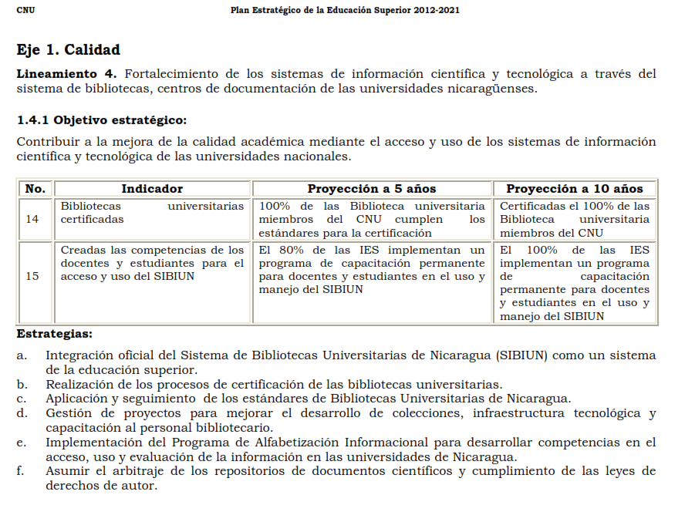
Figura 1: Plan Estratégico 2012-2021.
Fuente: Consejo Nacional de Universidades

En Nicaragua las universidades deciden sobre qué modelo o combinación de modelos establecer, para su gerencia o administración, pero no así sobre qué modelo o metodología de planificación aplicaran ya que deben tomar en cuenta las NTCI, según su forma de gobierno y la estructura organizacional de tal manera sean la base para llevar a cabo el plan estratégico institucional

2.2 El modelo o metodología de Cuadro de Mando Integral (CMI) o BSC,
El cuadro de mando integral es una metodología de cálculo de indicadores que permite desplegar la estrategia general de la empresa, a nivel de toda la estructura organizacional, valorando cuantitativamente y cualitativamente los resultados, nos solo financieros si no integral, lo cual lo hace a través de cuatro perspectivas que te brinda una información valiosa para la toma de decisiones de las partes interesadas.

¨El Cuadro de Mando Integral (CMI) proporciona a los directivos el equipo de instrumentos que necesitan para navegar hacia un éxito competitivo futuro. Hoy en día, las organizaciones están compitiendo en entornos complejos y, por tanto, es vital que tengan una exacta comprensión de sus objetivos y de los métodos que han de utilizar para alcanzarlos. El cuadro de mando integral traduce la estrategia y la misión de una organización en un amplio conjunto de mediada de la actuación, que proporcionan la estructura necesaria para un sistema de gestión y medición estratégica¨ (Kaplan – Norton, 2002, Pág. 14)
Con respecto a éste modelo, se presenta la experiencia de la Universidad Nacional de Ingeniería (UNI), que se adaptó a la dinámica y realidad universitaria de Nicaragua.
La Universidad Nacional de Ingeniería, es una institución de educación superior estatal (marco jurídico, formas de gobierno etc.), la cual ha generado una propuesta llamada: “Una aproximación Metodológica al Proceso de Planificación Operativa en la Universidad Nacional de Ingeniería”, propuesta que se ha venido perfeccionando desde el año 2006; considerando que este modelo era idóneo, se adaptó a la realidad y fue instaurado en el período 2008 - 2014.
La UNI se apropió del modelo de Cuadro de Mando Integral y lo adapto al quehacer universitario para el diseño e implementación de su planificación estratégica y operativa, con el correspondiente seguimiento de indicadores, evaluación a las actividades y las metas planteadas de manera trimestral y anual.
La UNI de una planificación por objetivo o meta estrategia, asumió este modelo de cuadro de mando integral adaptándose a “perspectivas” de tal manera que pudiese desplegar su misión y visión establecida en el plan estratégico 2008 - 2012, estableciendo cinco perspectivas con ejes hasta llegar a establecer indicadores de gestión, que le permitiera un mejor monitoreo del avance y cumplimiento de las metas anuales y por ende la metas multianuales. A continuación de muestra la perspectiva que estableció la UNI
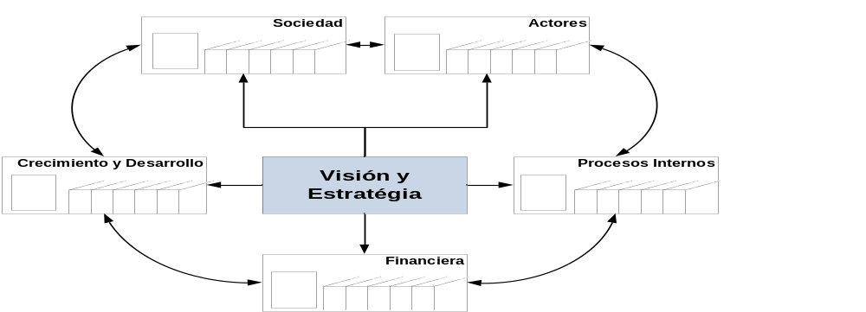
Figura 2: Perspectivas según su misión y visión
Fuente: División de Planificación y Evaluación Institucional –UNI (2008)

La UNI desarrolló un mapa estratégico, el cual era revisado anualmente, con la finalidad de alcanzar mejores resultados en la implementación del CMI. A continuación, se muestra la versión del año 2011:
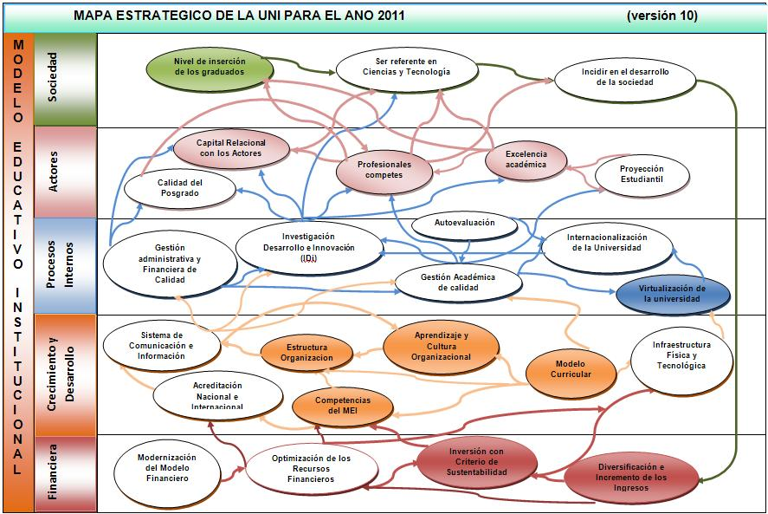
Figura 03: Mapa estratégico, para la implementación del CMI
Fuente: División de Planificación y Evaluación Institucional –UNI (2011)
A continuación, se muestra el perfil del Plan Estratégico de la Universidad Nacional de Ingeniería, con un horizonte de Planeación para el período 2008 -2012.

Misión:
La Universidad Nacional de Ingeniería es una Institución de la Educación Superior, estatal y autónoma, en búsqueda permanente de la excelencia académica, dedicada a formar profesionales en el campo de la Ciencia, la Ingeniería y la Arquitectura para que generen y difundan conocimientos con conciencia social, ética y humanística, con la finalidad de contribuir a la transformación tecnológica y al desarrollo sustentable de Nicaragua y la región.
Grandes ejes identificados:
- Formar profesionales en el campo de la Ciencia, la Ingeniería y la Arquitectura,
- Búsqueda permanente de la excelencia académica,
- Interacción con los diversos actores y sectores sociales, económicos y culturales del país,
- (Profesionales que...) generen y difunden conocimientos,
- Contribuir a la transformación tecnológica y al desarrollo sustentable de Nicaragua y la región Centroamericana
Visión
La Universidad Nacional de Ingeniería es una Institución que se consolida como líder nacional en la enseñanza de la Ingeniería y la Arquitectura, y es un referente en la investigación científica y tecnológica, construido mediante la interacción con los diversos actores y sectores sociales, económicos y culturales del país, contribuyendo al crecimiento y desarrollo nacional en función del bienestar de la sociedad nicaragüense.
Grandes ejes identificados:
- Consolidarse como líder nacional en la enseñanza de la Ingeniería y la Arquitectura.
- Ser referente en la investigación científica y tecnológica.

Declaración de Valores:
Conciencia social, ética y humanística.
Declaración de Principios:
- Autonomía Responsable.
- Libertad de Cátedra.
- Vocación de Paz.
- Gratuidad.
- Equidad.
- Democracia.
- Promoción de los Derechos Humanos.
- Integración Regional.
- Identidad Institucional.
- Ética Institucional.
- Protección de los Recursos Naturales y el Ambiente.
Ejes Estratégicos 2008 – 2012:
- Incidencia en el Desarrollo de la Sociedad.
- Desarrollo del Capital Relacional.
- Graduación de Profesionales Competentes.
- Investigación, Desarrollo e Innovación (IDI).
- Gestión Académica de Calidad.
- Gestión Administrativa en función del Modelo Educativo Institucional.
- Ampliación y Modernización de la Infraestructura.
- Desarrollo del Capital Intelectual.
- Sustentabilidad Económica y Financiera.

Ejes Transversales
- Marco Jurídico.
- Planificación, Seguimiento y Evaluación
- Organización.
- Comunicación.
- Sustentabilidad.
- Internacionalización.
Estrategia General (se lee de arriba hacia abajo)

9. Asegurar la Sustentabilidad Económica y Financiera de la UNI…
8. Invirtiendo en el Desarrollo del Capital Intelectual…
7. En la Ampliación y Modernización de la Infraestructura…
6. con el fin de asegurar una Gestión Administrativa orientada por el Modelo Educativo Institucional y…
5. una Gestión Académica de Calidad que,
4. fortaleciendo la Investigación, el Desarrollo y la Innovación (IDI),
3. garanticen la Graduación de Profesionales Competentes,
2. el Desarrollo del Capital Relacional con el entorno y
1. la Incidencia en el Desarrollo de la Sociedad.

PERSPECTIVA SOCIEDAD
EJE 1. Incidencia en el Desarrollo de la Sociedad.
PERSPECTIVA ACTORES (estudiantes, docentes, personal administrativos)
EJE 2. Desarrollo del Capital Relacional.
EJE 3. Graduación de Profesionales Competentes.
PERSPECTIVA DE PROCESOS INTERNOS
EJE 4. Investigación, Desarrollo e Innovación (IDI).
EJE 5. Gestión Académica de Calidad.
EJE 6. Gestión Administrativa en Función del Modelo Educativo Institucional.
PERSPECTIVA DE CRECIMIENTO Y DESARROLLO
EJE 7. Ampliación y Modernización Tecnológica y de la Infraestructura.
EJE 8. Desarrollo del Capital Intelectual.
PERSPECTIVA FINANCIERA
EJE 9. Sustentabilidad Económica y Financiera
A continuación, se muestra un ejemplo que como estableció la ruta de los cinco años
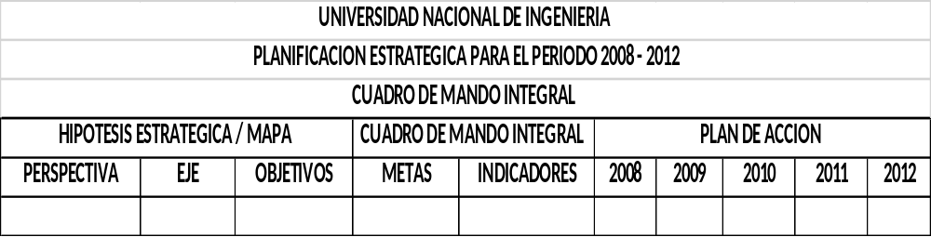
Figura 04: Cuadro de mando integral
Fuente: División de Planificación y Evaluación Institucional –UNI

Este modelo se utilizó a través de un software en la web, desde el año 2010 hasta el año 2014, en el que los responsables llevaban a cabo las actividades anuales. Esta herramienta ha facilitado el seguimiento, monitoreo y evaluación, en tiempo real, así como también la consolidación de la planificación por área e institucional, contribuyendo a la toma de decisiones de la Dirección estratégica de la Universidad. En la actualidad en la http//uni.edu.ni, se visualiza el SIPPSI Sistema de Información de Planificación, Presupuesto y Seguimiento Institucional, que es una versión mejorada y adaptada al modelo de planificación con enfoque para resultados que tiene la Universidad Nacional de Ingeniería del año 2015 al 2019.

2.3 El modelo de planificación con enfoque para resultados:
Iniciaré con definir el concepto de gestión pública para resultados
“Según Makón (2000), La gestión por resultados puede definirse como el modelo que propone la administración de los recursos públicos centrada en el cumplimiento de las acciones estratégicas definidas en el plan de gobierno, en un período de tiempo determinado. De esta forma, permite gestionar y evaluar la acción de las organizaciones del Estado con relación a las políticas públicas definidas para atender las demandas de la sociedad¨(Makón 2000, pág.3).
El modelo de gestión pública para resultados se centra en el Ciudadano, el Gobierno responde a necesidades de éste, para que alcance mejor nivel y calidad de vida, contribuyendo al desarrollo sustentable del país.
Dentro de este modelo la planificación es la base de traducir la estrategia en acciones e indicadores de efecto e impacto, que permita una mejora continua.
Por ello también es importante definir la planificación en el ámbito público, para ILPES- CEPAL (2009):
La planificación estratégica en el ámbito público es una herramienta que nos ayudará al establecimiento de prioridades, objetivos y estrategias como apoyo a la definición de los recursos que necesitamos para lograr los resultados esperados, por lo tanto, debe ser un proceso simple e incorporado en la rutina de la toma de decisiones directivas en el proceso presupuestario. Desde esta perspectiva, debemos contar con estándares de confiabilidad para identificar aspectos claves que apoyen la gestión organizacional, tales como la definición de la Misión, Objetivos Estratégicos, Estrategias, definición de metas e indicadores. (Armijo, 2009, Pág. 11)
A continuación, el esquema de la Planificación en el ámbito público
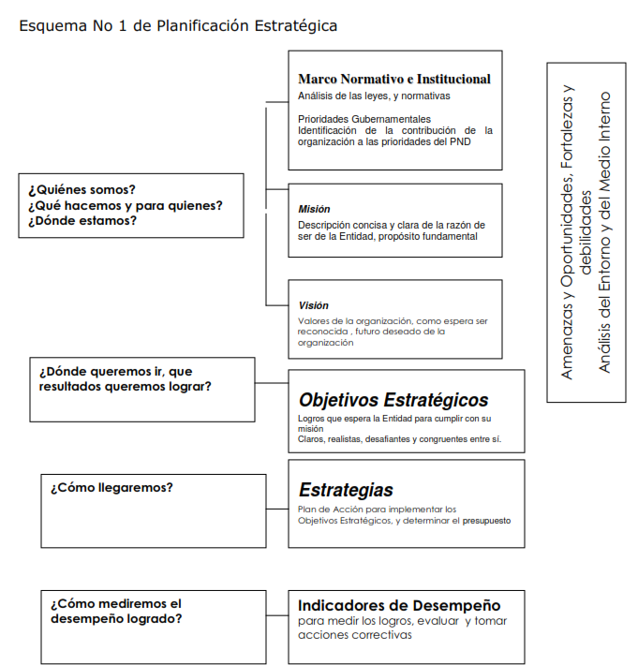
Figura 05: Esquema de la planificación estratégica en el ámbito público
Fuente: Manual de Planificación Estratégica en el Sector Público – ILPES_CEPAL, 2009

En Nicaragua, las universidades estatales ya están adoptando el modelo de gestión pública para resultados, ligados muy estrechamente con la planificación institucional, el presupuesto, la programación anual de compras y la gestión de riesgos. Todo esto ha conllevado la realización de una serie de acciones para valorar la adaptación del modelo o metodología, que permita tomar en cuenta las formas de organización de la universidad, la estructura organizacional, el liderazgo de las autoridades, el compromiso e identificación del personal o colaboradores, para que se pueda instaurar una cultura para que todos y cada uno trabajemos en función de los resultados que brindamos a la sociedad. A continuación, se muestra un gráfico de esta dinámica institucional:

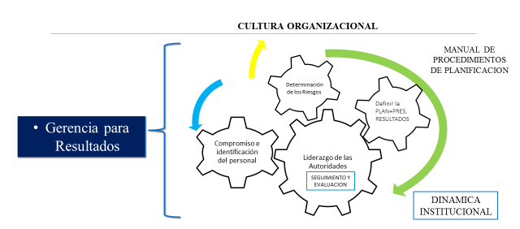
Figura 07: Dinámica institucional
Fuente: División de Planificación y Evaluación Institucional –UNI (2018

Las universidades estatales realizan todos los esfuerzos para alcanzar la cultura de la planificación con un enfoque de Gestión para Resultados y Gestión de Riesgos. A continuación, se muestra la figura No.08 del modelo de planificación con enfoque de Gestión Pública para Resultado y Gestión de Riesgo de la Universidad Nacional de Ingeniería.

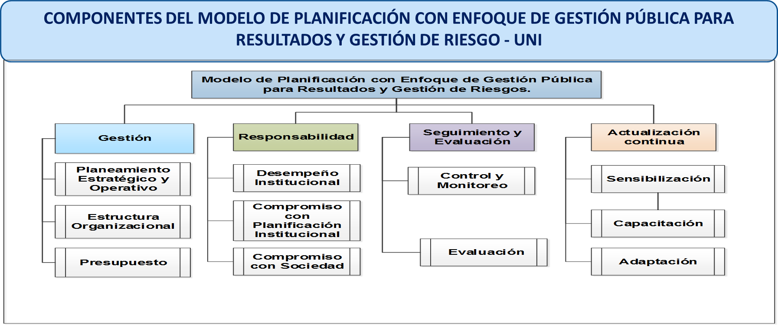
Figura 08: Componentes del modelo de planificación con enfoque de gestión pública
Fuente: División de Planificación y Evaluación Institucional –UNI (2018)

El modelo se sustenta en cuatro pilares fundamentales que son: la Gestión, la Responsabilidad, el Seguimiento y Evaluación, y la Actualización Continua, que permiten instaurar el proceso de planificación a nivel institucional. La UNI, consiente de su crecimiento y desarrollo, así como del cumplimiento de Normas de Control Interno, ha enfocado sus esfuerzos en varios análisis para la instauración del modelo desde el año 2014, lo cual se ha consolidado con el Plan Estratégico 2014 – 2018 por Resultados, de lo que continuación se muestra un esquema:

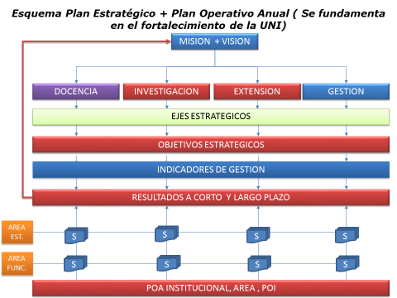
Figura 09: Esquema Plan Estratégico + Plan Operativo Anual
Fuente: División de Planificación y Evaluación Institucional –UNI (2018)
La figura muestra como el Plan Estratégico se estableció por funciones universitarias, a la vez se despliega por áreas Estratégicas Facultades y áreas funcionales (Divisiones / Direcciones/ Programas entre otras), de la Universidad. Mediante el POA y Plan Operativo Individual, establecen los resultados previstos a corto plazo y la (S) significa el seguimiento que se realiza las autoridades, para valorar los resultados alcanzados trimestral y anualmente por área.
Este plan permitió ir introduciendo la cultura de planificación por resultados, lo cual no ha sido fácil, porque el personal no estaba familiarizado con la gestión para resultados, por ello es que se inicia con acciones de sensibilización, para que nuestro accionar como Universidad nos conduzca a una cultura de pensamiento y acciones para resultados con gestión de riesgos, esto ha ido avanzando, pero aún llevará tiempo para que se pueda concretarse esta cultura.

- La planificación como un Proceso.
La Planificación desde la perspectiva de Proceso, se le puede denominar Sistema de Planificación Institucional, porque conlleva un solo proceso, con subprocesos y procedimientos que establecen la forma, mecanismos, tiempos de ejecución, responsables de las acciones y asignación de recursos a nivel de la estructura organizacional, así como la definición de políticas y disposiciones de presupuesto, lo cual garantiza una adecuada toma de decisiones.
Definir el Proceso de la Planificación Institucional conlleva un análisis detallado desde cómo se llevará a cabo la Planeación Estratégica, con sus correspondientes procedimientos de participación de la comunidad universitaria; su ejecución a través del Plan Operativo Anual, con los correspondientes procedimientos de elaboración; la relación con la formulación del presupuesto y la programación anual de las compras; el Seguimiento al POA con sus procedimientos y normativas de ejecución presupuestaria, definiendo como las autoridades brindaran seguimiento al cumplimiento del POA de las áreas bajo su cargo; según organigrama, el seguimiento a los planes de mitigación de los riesgos identificados en el POA; el procedimiento de visita in situ al área, para valorar los resultados obtenidos así como tener a la vista las evidencias de las actividades realizadas, la evaluación del POA anual y la evaluación de medio y término del Plan Estratégico con sus correspondientes procedimientos que permitan valorar y ajustar el POA del siguiente año y la formulación del nuevo Plan Estratégico de la Universidad.
Es importante mencionar que las Normas ISO 9001, 9004, son referentes para elaborar un Manual de Planificación Institucional estandarizado documentado y autorizado que permite a la organización universitaria asegurar que los responsables de la planificación lleven a cabo los procedimientos establecidos de tal forma que lo planificado se cumpla, y cuando por la misma dinámica de la universidad se tenga que cancelar, suspender, o incluir nuevas actividades, el responsable la registre y se obtenga información valiosa, para los resultados por área e institucional, pero también para la planificación del próximo año.
La aplicación del Manual del Procesos y procedimientos de planificación, permite determinar los formatos e instructivos para llevar a cabo la planificación a nivel de toda la Institución ,debe ser del conocimiento de todos los involucrados, pero a la vez es la base de la automatización del proceso y procedimientos para agilizar y obtener la información en tiempo real, contribuyendo a la toma de decisiones de las autoridades de la universidad y a la instauración de la cultura de planificación con gestión de riesgos.
Gerencia de cada universidad estatal ha tomado en cuenta su Manual de Control Interno, su modelo o metodología de planificación, su dinámica institucional, su normativa interna, para definir su proceso y procedimientos de planificación,
Esta institucionalizada la planificación, esto ha sido posible con el compromiso de las autoridades, con sensibilización a la comunidad universitaria, capacitaciones y la utilización de un Software que cada Universidad ha diseñado para facilitar los procedimientos y el control interno que conlleva el Plan Operativo Anual, Seguimiento y Monitoreo, y la Evaluación anual, su relación con la Formulación, Ejecución y Cierre presupuestario, así como también con la Programación y Ejecución de la Compras anuales. Esto permite que, en tiempo real, se logre valorar tanto el avance del cumplimiento al POA y la ejecución del presupuesto.

A continuación, se muestra la experiencia de la Universidad Nacional de Ingeniería, que desde el año 2014 ha venido desarrollando acciones para definir un manual de planificación acorde a la dinámica de la Universidad, para la instauración de la cultura de planificación y gestión de riesgos, con las nuevas disposiciones de la Contraloría General de la República.
Proceso de Planificación de la Universidad Nacional de Ingeniería en correspondencia con el Modelo definido en la figura 08.
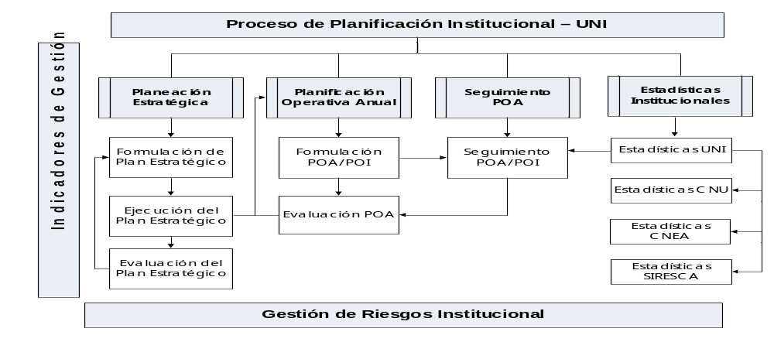
Figura 10: Proceso de Planificación de la Universidad Nacional de Ingeniería
Fuente: División de Planificación y Evaluación Institucional –UNI (2018)

A continuación, se muestra la estructura de la Planeación Estratégica de la UNI.
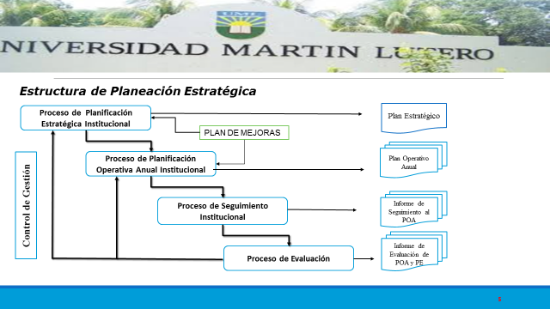
Figura 3: Estructura de Planeación – UNI.
Fuente: División de Planificación y Evaluación Institucional –UNI (2018)

Nota: El Plan de Mejora se obtiene de las conclusiones y sugerencias contenidas en el informe final de autoevaluación y las recomendaciones surgidas de la Verificación Externa para la mejora o acreditación de carreras o la mejora Institucional

A continuación, se muestra parte del Manual de Planificación Institucional de la UNI
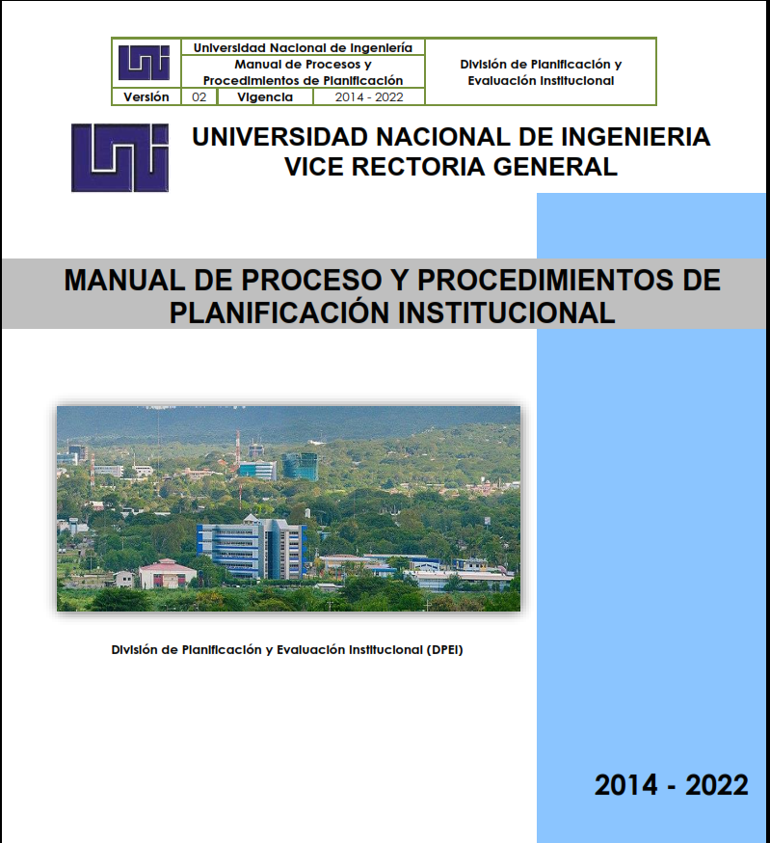
Figura 42: Portada del Manual de planificación – UNI.
Fuente: División de Planificación y Evaluación Institucional –UNI (2018)

Esta manual está compuesto por 441 páginas, que describe el proceso de la planificación institucional en la UNI, con los sub procesos, procedimientos, flujogramas y formatos de la Planificación Estratégica, Planificación Operativa, Seguimiento, Estadísticas, Indicadores y Gestión de Riesgos. Este Manual establece como se despliega la planificación a través del organigrama, permite las coordinaciones entre áreas y todas las normativas que rigen al módulo de planificación institucional en el SIPPSI.
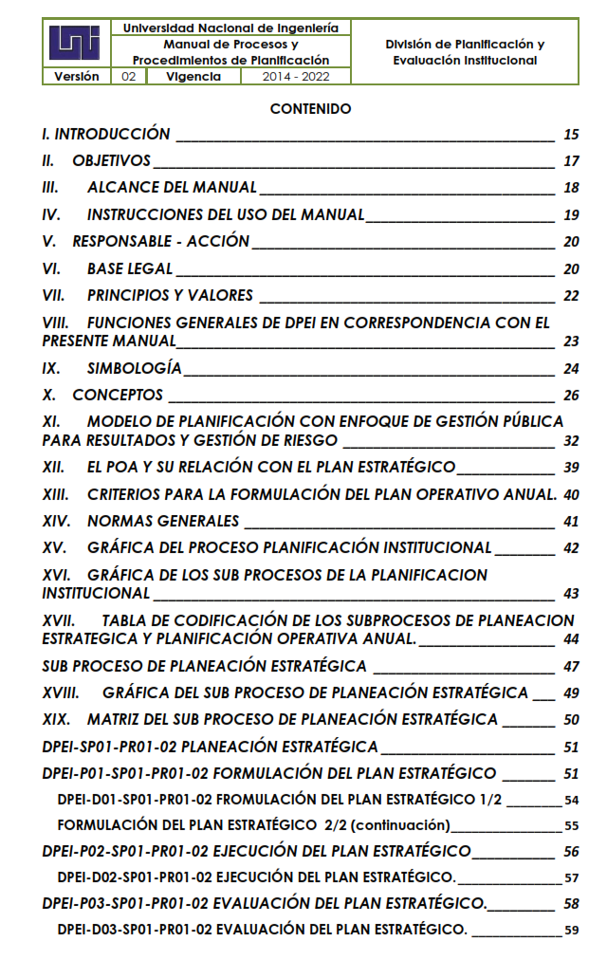
Figura 13: Parte del Índice del manual de Procesos y Procedimiento de Planificación Institucional
Fuente: División de Planificación y Evaluación Institucional –UNI (2018)
Este manual clasifica los documentos de acuerdo a su alcance en: Proceso, Sub Proceso, Procedimientos, diagramas y formatos, los cuales están clasificados con la siguiente nomenclatura
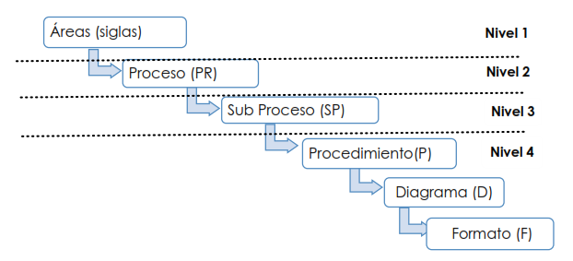
Figura 14: Nomenclatura que lleva el Manual
Fuente: División de Planificación y Evaluación Institucional –UNI (2018)

El presente Manual es la base del Sistema Informático de Planificación, Presupuesto y Seguimiento al POA Institucional (SIPPSI), el cual está relacionado directamente con los procesos: presupuestarios, de adquisiciones, contable financiero y administrativos de la Universidad. No obstante, cada proceso tiene su correspondiente manual. Esto conlleva un trabajo de equipo entre las áreas de Planificación, Presupuesto, Adquisiciones e Informática, lo que permite establecer una relación fuerte en cada etapa de los procesos.
El objetivo general del manual es establecer el proceso de la Planificación Institucional que permitan gestionar la Planificación Estratégica, Planificación Operativa Anual, Seguimiento al POA, Evaluación de Plan Estratégico, Evaluación de POA, Estadísticas Institucionales, Indicadores de Gestión y Gestión de los Riesgos.

El alcance del Manual debe ser aplicado y de estricto cumplimiento por los diferentes usuarios y áreas responsables en el sub proceso de Planeación Estratégica, Planificación Operativa Anual, Seguimiento al POA Institucional, Indicadores de Gestión, Gestión de Riesgo, Evaluación del Plan Estratégico y POA; y Estadística conforme la estructura organizacional establecida en la Universidad Nacional de Ingeniería.
A continuación, se muestra un ejemplo del procedimiento de formulación del plan estratégico
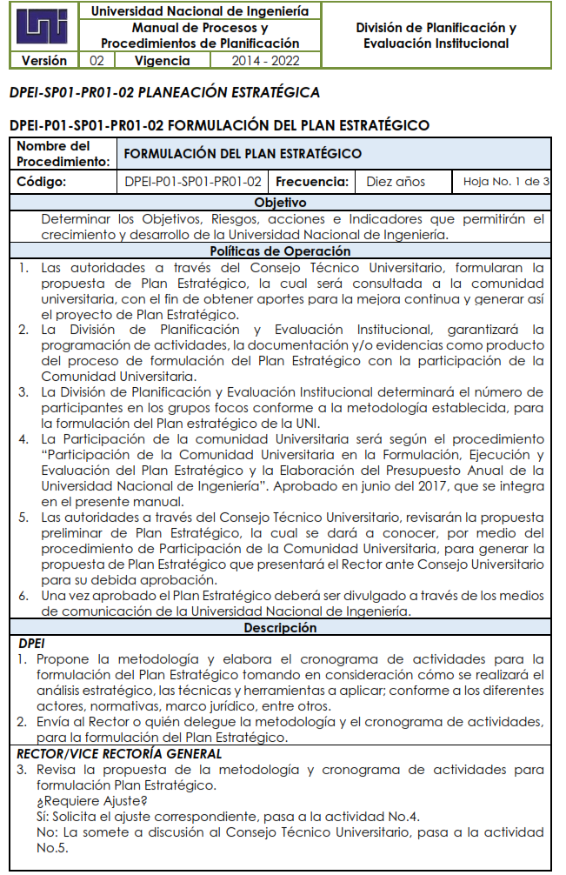
Figura 15: 1/3 Procedimiento de planificación estratégica
Fuente: División de Planificación y Evaluación Institucional –UNI (2018)

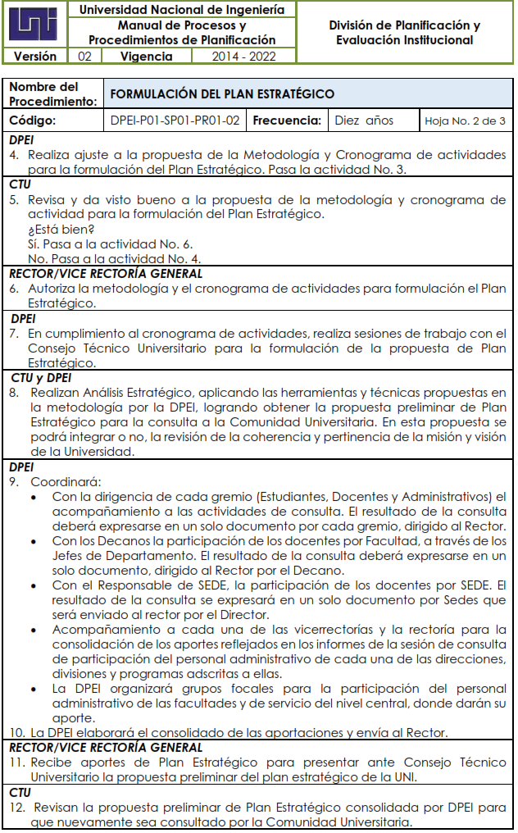
Figura 15: 2/3 Procedimiento de planificación estratégica
Fuente: División de Planificación y Evaluación Institucional –UNI (2018)

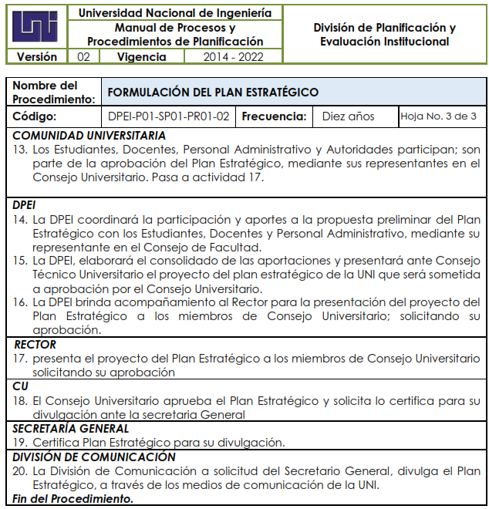
Figura 15: 3/3 Procedimiento de planificación estratégica
Fuente: División de Planificación y Evaluación Institucional –UNI (2018)

Una vez que se tiene definido el procedimiento, se procede a diagramar para una mayor comprensión, pero además porque se toma la base Normas de calidad ISO 9001 y 9004 utilizando la simbología de diagramas de flujo de la American National Standard Institute –ANSI-1992, y se utilizan con el propósito de representar los procedimientos aquí descritos
A continuación, se presenta la diagramación del procedimiento descrito anteriormente
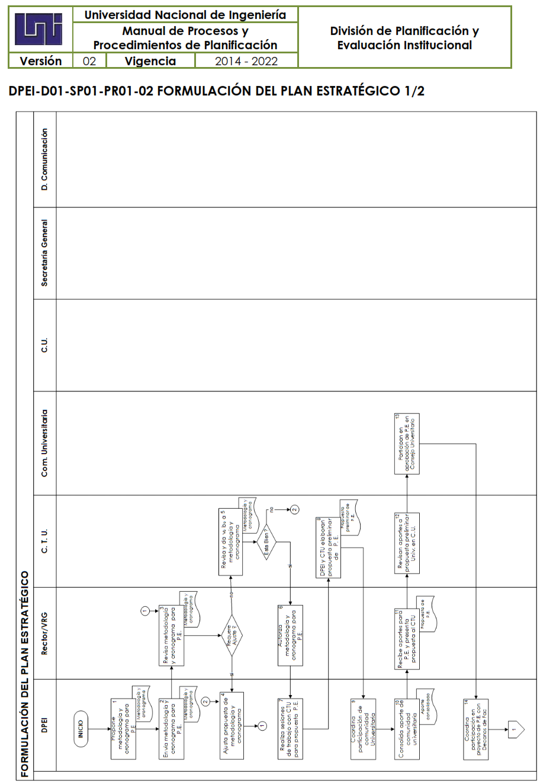
Figura 16: 1/2 Procedimiento de formulación de planificación estratégica
Fuente: División de Planificación y Evaluación Institucional –UNI (2018)
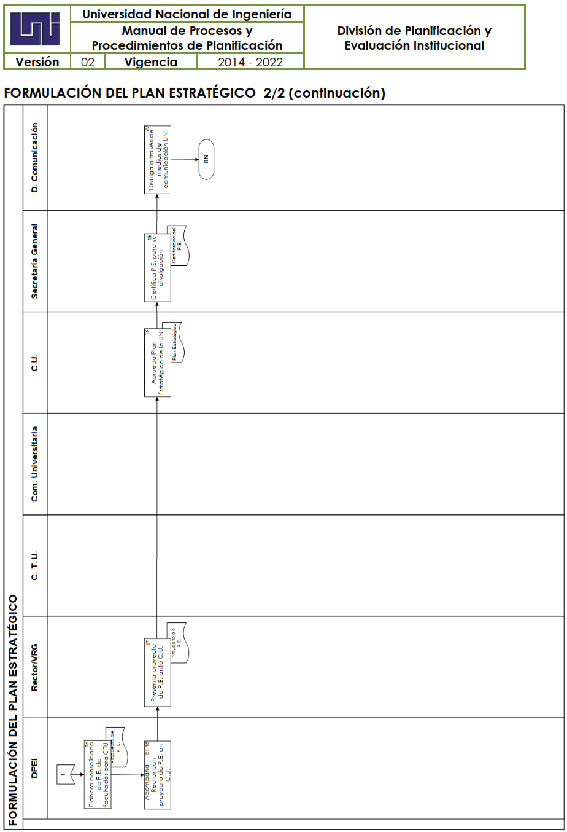
Figura 16: 2/2 Procedimiento de formulación de planificación estratégica
Fuente: División de Planificación y Evaluación Institucional –UNI (2018)

El manual contiene todos los formatos que han sido automatizados para el ingreso de la información, reportes de informe del área, reportes de informe para autoridades y para la División de Planificación y Evaluación Institucional que es la encargada de generar los informes a lo interno y externo de la UNI. A continuación, dos ejemplos

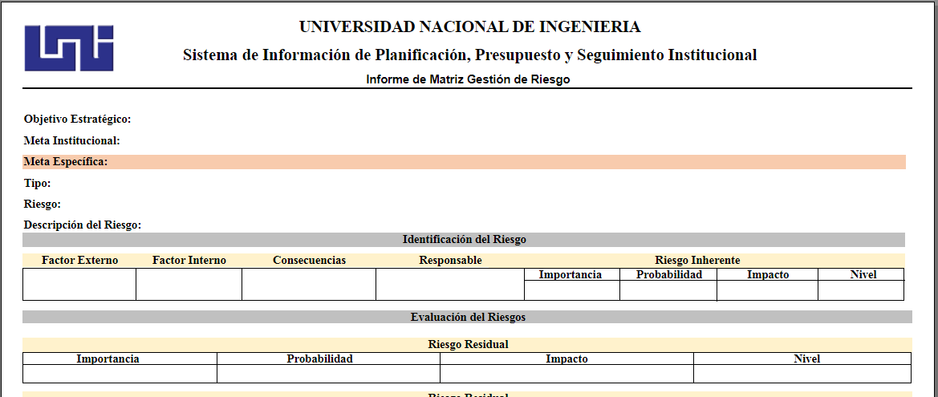
Figura 17: Ejemplo de formato de Matriz de Riesgo
Fuente: División de Planificación y Evaluación Institucional –UNI (2018)

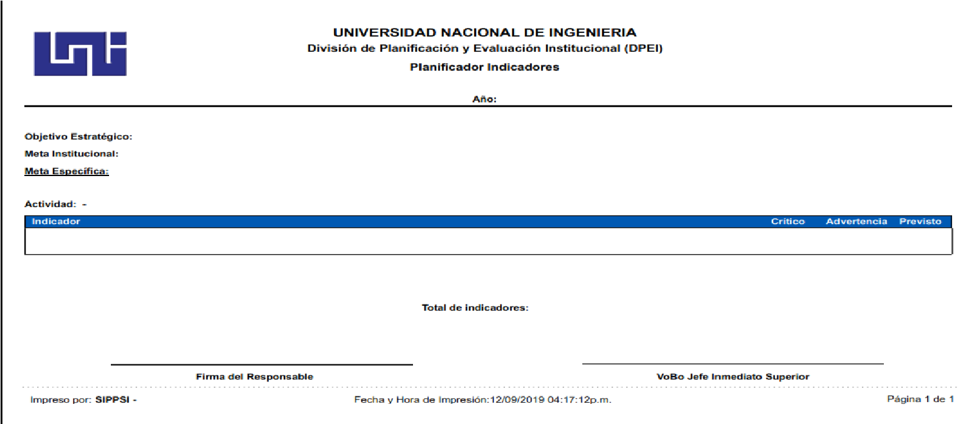
Figura 18: Ejemplo de formato de planificador de Indicadores
Fuente: División de Planificación y Evaluación Institucional –UNI (2018)

.
A continuación, se muestra la pantalla de entrada al Software de Planificación, Presupuesto y Seguimiento Institucional (SIPPSI), alojada en el portal web www.uni.edu.ni, con acceso a todos los actores universitarios que realizan planificación y brindan seguimiento a las actividades lo realicen desde cualquier parte del mundo, sin justificación de no hacer por estar en misión universitaria.

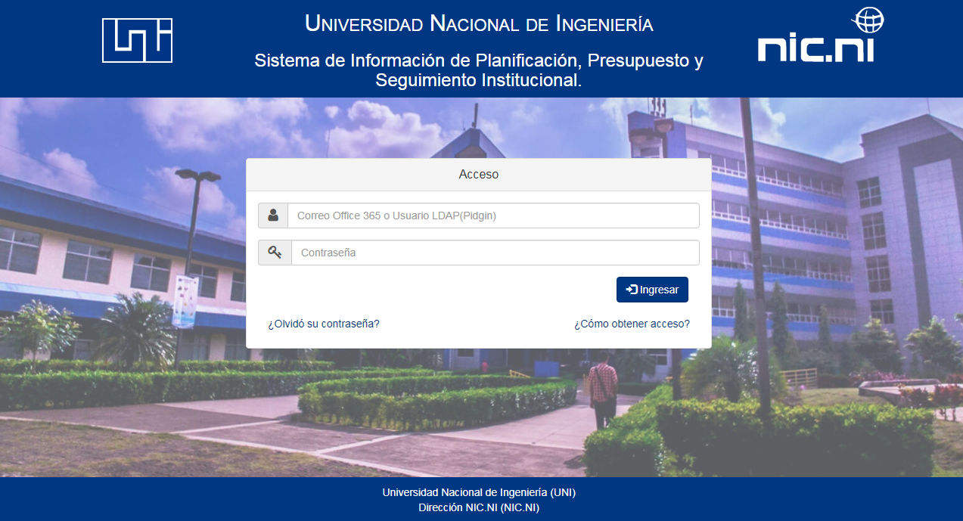
Figura 19: Entrada con rol de usuario al SIPPSI
Fuente: División de Planificación y Evaluación Institucional –UNI (2018)

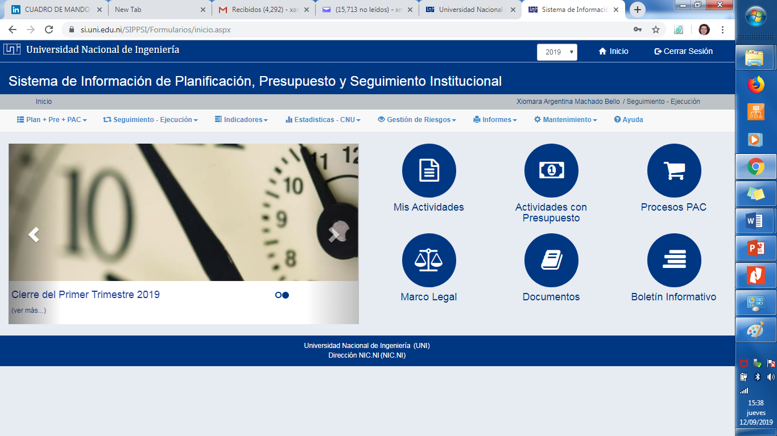
Figura 19: Menú de entrada al SIPPSI
Fuente: División de Planificación y Evaluación Institucional –UNI (2018)

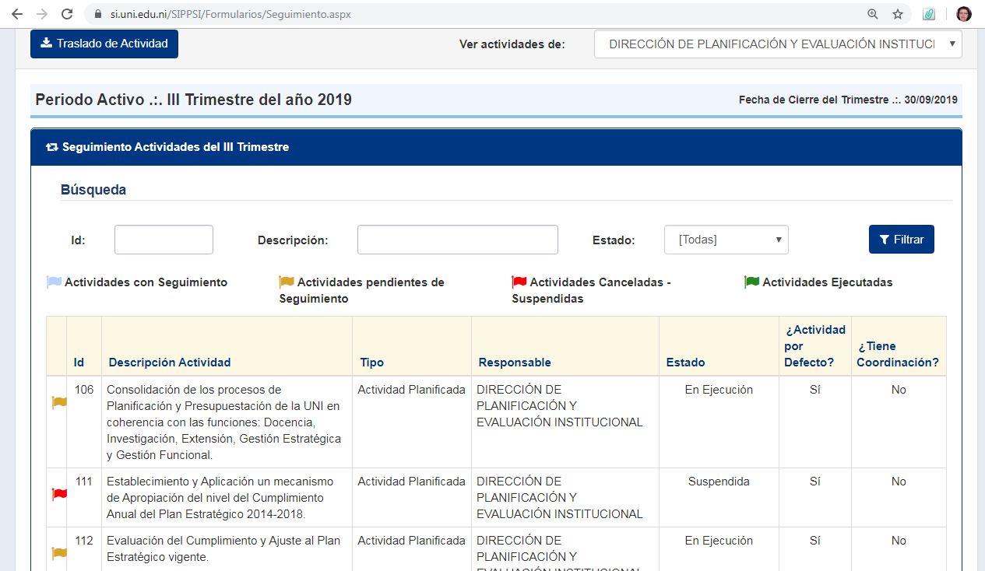
Figura 20: Pantalla de entrada al seguimiento trimestral en el SIPPSI
Fuente: División de Planificación y Evaluación Institucional –UNI (2018)

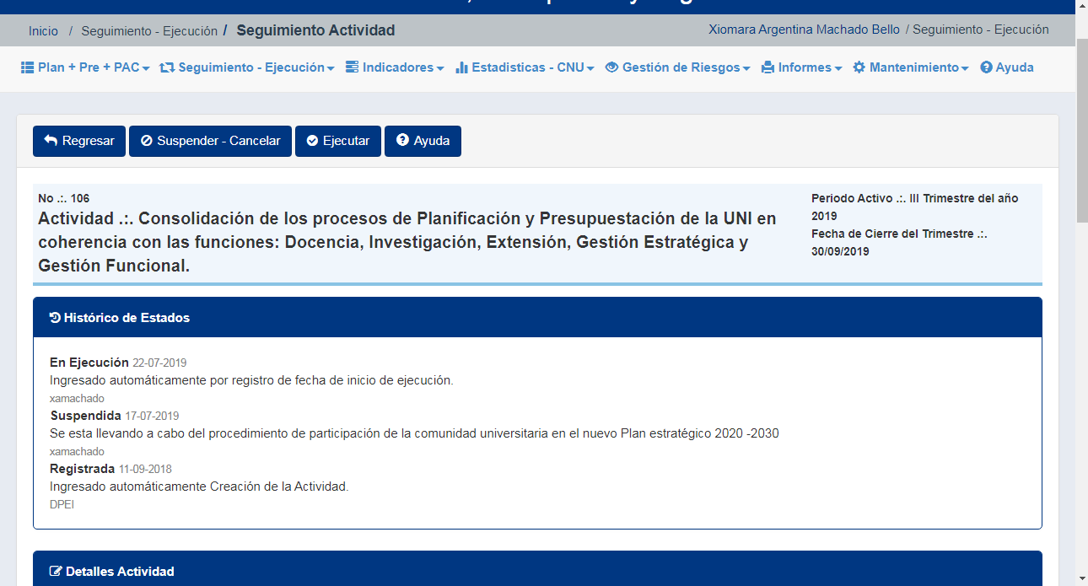
Figura 21: Pantalla de información de avance de la actividad en el SIPPSI
Fuente: División de Planificación y Evaluación Institucional –UNI (2018)

El tener documentado y automatizado el proceso de la planificación institucional, permite que se estandarice las forma de elaborar e informar, establece un orden, secuencia lógica, facilita el seguimiento, la evaluación y la obtención los resultados de las funciones sustantivas de la universidad en tiempo real.

Conclusiones

La planificación como pensamiento estratégico debe ser parte de la gestión universitaria, la cual, con el liderazgo de las autoridades y la definición de un modelo o metodología, permite la determinación de los procesos y procedimientos, que contribuyen al orden interno en el desarrollo de las actividades que nos garantizan la Misión, Visión y la gestión adecuada de los riesgos.
Se debe reconocer que el establecimiento de la formalidad de la cultura de la planificación en el centro de la gestión universitaria, conlleva realizar acciones de inducción, capacitación y actualización constante, para mantenerse enfocados en el compromiso de todos los miembros de la comunidad universitaria con la consecución de los objetivos institucionales.
Las Universidades Estatales de Nicaragua, han venido instaurando dentro de la mejora continua un Modelo de Planificación de Gestión para Resultados con enfoque de Riesgos, que conlleva unir la Planificación con Presupuesto y Compras de tal forma, que todas actividades que se realicen para obtener los resultados previstos, estén respaldados con la posibilidad de realizar adquisiciones de bienes y servicios debidamente presupuestados y establecidas en las compras de la Universidad. Además, la Planificación es un medio que permite aplicar el control interno, por Gerencia Universitaria y Normas de Control Interno.
La Universidad Nacional de Ingeniería ha avanzado en la instauración del modelo de planificación con un enfoque de Gestión para Resultados y Gestión de Riesgos. Utiliza como herramienta de gestión, el manual de procesos y procedimientos, el cual ha permitido elaborar un software en web, que permite en tiempo real, informar sobre los resultados alcanzados, con sus correspondientes informes trimestrales y anuales, que permite a las autoridades brindar el seguimiento al avance y cumplimiento de los objetivos, misión y visión de la universidad.

Bibliografía

Armijo, M (2009). Manual de Planificación Estratégica e Indicadores de Desempeño en el Sector Público. ILPES-CEPAL
A, C. (1976). El balance social de la empresa. Madrid: Universidad Empresa.
A, C. (2003). Eficiencia y responsabilidad social de la empresa. En L. Amicours, Economía, empresa y sociedad. Homenaje a Manuel Alonso Olea. Madrid: Thompson- Civitas.
Acosta Silva, A. (2018). Estudio de prospectiva del postgrado en la Universidad de Guadalajara. 2015-2030. Recuperado el 3 de julio de 2019, de http://cipv.cga.udg.mx/sites/default/files/adjuntos/prospectiva_posgrado.pdf
Adúriz-Bravo, A. (2011). Concepto de modelo científico: una mirada epistemológica de su evolución. En L. G. (coord.), Didáctica de las ciencias naturales. El caso de los modelos científicos (págs. 141-161). Buenos Aires: Logar.
Agerrondo, I. (1993). La calidad de la educación, ejes para su definición y evaluación. (OEA, Ed.) Revista Interamericana de Desarrollo Educativo, III(116), 116.
Aguerrondo, I. (2003). Formación docente: desafíos de la política educativa. SEP. México: Comisión Nacional de los Libros de Texto Gratuitos.
Aguerrondo, I. (julio-septiembre de 2014). Planificación educativa y complejidad: gestión de las reformas educativas. CADERNOS DE PESQUISA , 44(153), 548-578. Recuperado el 23 de Noviembre de 2018, de www.scielo.br/pdf/cp/v44n153/a05v44n153.pdf
Bustos,E., Cerecedo,M.,García, M. (2015). Modelo de gestión de conocimiento para el desarrollo de posgrado: estudio de caso. Hitos de ciencias económico- administrativas, 43-52.
Constitución Política de la República de Nicaragua Constitución Política de Nicaragua de 1987 incluyendo: Ley de Reforma Parcial de la - Ley No. 192 del 1 de febrero de 1995.
Ley No. 704: Ley Creadora del Sistema Nacional para el Aseguramiento de la Calidad de la Educación y Reguladora del Consejo Nacional de Evaluación y Acreditación. Publicada el 02 de septiembre del año 2011.
Ley No. 89: Ley de Autonomía de las Instituciones de Educación Superior, Publicada el 20 de abril de 1990
Ley No. 550: Ley de Administración Financiera y del Régimen Presupuestario, Publicada el 29 de agosto del año 2005
Ley No. 737: Ley de Contrataciones Administrativas del Sector Público Publicada el 8 y 9 de noviembre del 2010
López,O., García,J., Batte,I. Cobas,M. (2015). La mejora continua: objetivo determinante para alcanzar la excelencia en instituciones de educación superior . EDUMECENTRO, 196-215.
Manual de Proceso y Procedimientos de Planificación de la Universidad Nacional de Ingeniería, 2014 – 2022.
Makón. M.(2000) El Modelo de Gestión por Resultados en los Organismos de la Administración Pública Nacional. Documento presentado como ponencia en el V Congreso Internacional del CLAD sobre la Reforma del Estado y la Administración Pública, República Dominicana, 2000
Nieva,J., Martínez,O. (2016). UNA NUEVA MIRADA SOBRE LA FORMACIÓN DOCENTE. Revista Universidad y Sociedad, 14-21.
Normas Técnicas de Control Interno, emitidas por la Contraloría General de la República de Nicaragua, el 15 de abril de 2015.
Robert S. Kaplan, ‎David P. Norton – 2009, Cómo utilizar el Cuadro de Mando Integral: Para implantar y gestionar su estrategia. 2da. Edición.
Robert S. Kaplan, ‎David P. Norton – 2002, El Cuadro de Mando Integral. Gestión 2000. 1da. Edición Español.

https://www.gestiopolis.com/administracion-objetivos/ Carlos López. Administrador de Empresas, Universidad Nacional de Colombia. Especialista en internet.
Elemento presente en la visión, el cual explica el modo en que se determinará el cumplimiento de la Visión de la UNI.
Elemento presente los dos elementos enunciados.
EL MODELO DE GESTIÓN POR RESULTADOS EN LOS ORGANISMOS DE LA ADMINISTRACIÓN PÚBLICA NACIONAL, Documento presentado como ponencia en el V Congreso Internacional del CLAD sobre la Reforma del Estado y la Administración Pública, República Dominicana, 2000.

